От игр до дневника достижений: развитие эмоционального интеллекта при реализации программы дополнительного образования «Школа тайн и открытий»
Пахмутова Юлия Дмитриевна, belousovajuli@mail.ru
МБОУ ДО Центр творческого развития и гуманитарного образования
Они не хотят казаться лучше, чем они есть. Не стесняются говорить о своих сложностях и о том, что они чего-то не могут. Речь идет о детях, которых мы обучаем, о поколении Z.
В 1991 году американские ученые Нейл Хоув и Вильям Штраус создали «теорию поколений», согласно которой каждые 20-25 лет рождается новое поколение людей со схожими чертами, привычками и особенностями. Дети поколения Z родились с телефонами в руках, они все чаще используют смайлики для отражения эмоций и все реже могут распознавать реальные чувства человека, стоящего рядом.
Развитие эмоционального интеллекта наших детей – это то, к чему не готовила нас жизнь. Кто бы мог подумать, что однажды нам придется обучать детей правильно чувствовать? Возможно ли научить этому?
Я предполагаю, что возможно научить ребенка не только не скрывать свои эмоции, но и понимать их и экологично проживать.
Педагогу, работающему с детьми, необходимо занять позицию партнера, который всегда примет эмоции и ощущения ребенка, проговорит их и поможет найти решение. Педагог должен стать тем значимым взрослым, к которому ребенок может подойти и поделиться любыми своими эмоциями - будь то конфликт с одноклассником или нежелание выполнять проект.
Но педагогу, работающему с детьми, нужны вспомогательные инструменты – так был разработан «Дневник школы тайн и открытий».
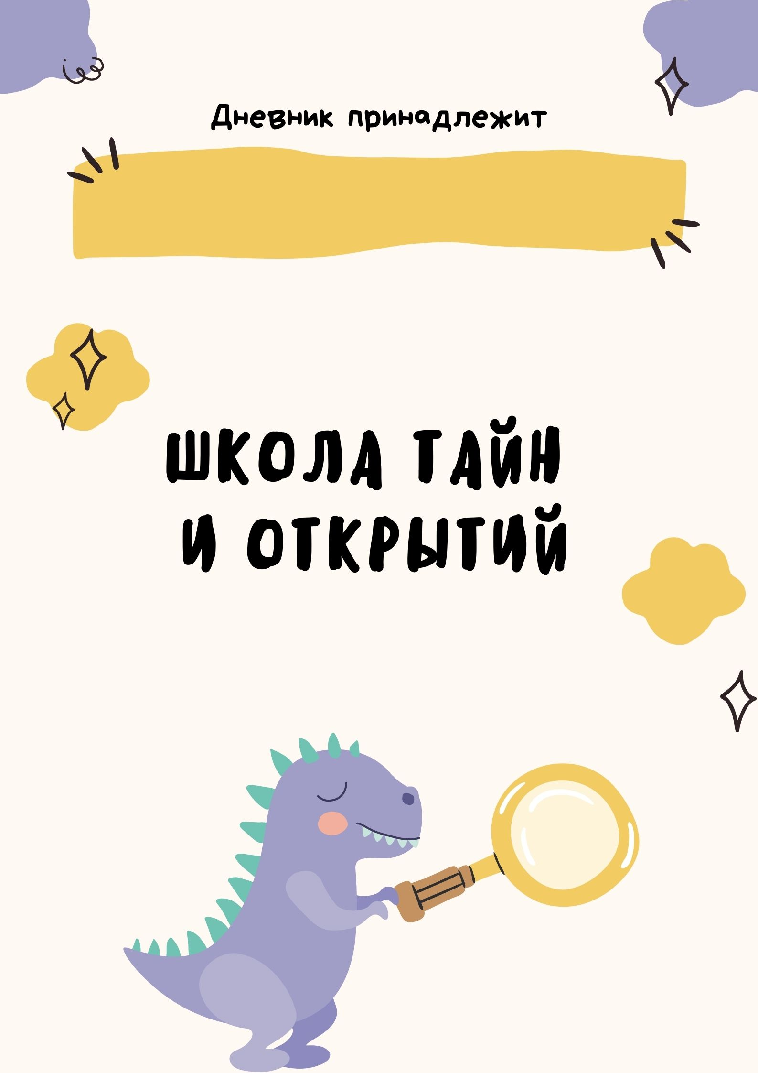
Для того, чтобы научить ребенка правильно распознавать эмоции, можно использовать упражнения, которые будут описаны далее.
Упражнение «настроение в начале занятия» необходимо для оценки состояния ребенка на момент начала работы с ним. Следует попросить ребенка изобразить эмоцию смайликом – и затем проанализировать его. Ребенок опечален? – следует помочь ему понять, почему он так себя чувствует. Был трудный день? Он проголодался? Необходимо помочь ребенку принять тот факт, что все эмоции существуют и все необходимы.
Со злостью могут помочь дыхательные практики или выплеск злости на бумагу.
Большинству с детства известна игра в испорченный телефон – но слышал ли кто-то про игру в испорченный телевизор? Второе упражнение, которое будет описано – это «испорченный телевизор». Начиная с водящего следует по кругу передавать эмоцию и сравнить результат с начальным. Результат часто удивляет, ведь эмоции людей трактуется по-разному. Это повод обсудить с детьми то, что не всегда наши эмоции могут быть правильно поняты другим человеком.
В рамках реализации проекта «Школа тайн и открытий» постоянно используется дневник, в котором ребята фиксируют пройденные темы и проекты. Задания на формирование эмоционального интеллекта ребенок выполняет по ходу занятий – они логично вписаны в процесс обучения.
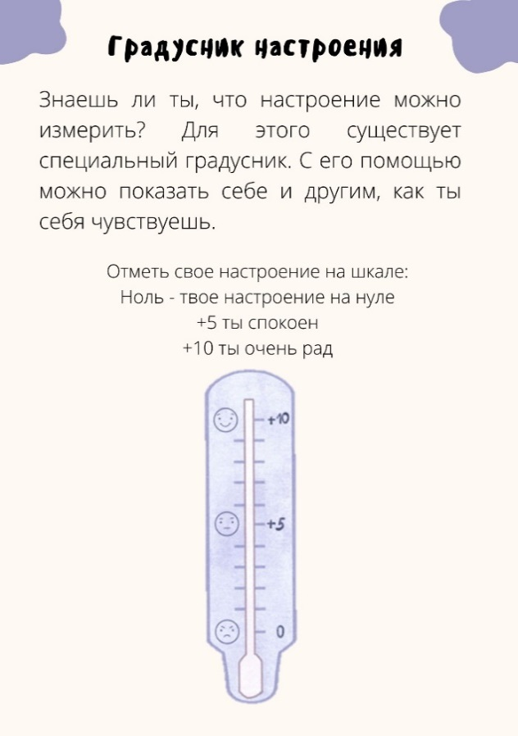
Как только ребенок станет визуализировать свои чувства, он научится отделять их от себя, а значит, с этого момента начнется долгий и непростой путь к тому, чтобы не переживания управляли им, а он управлял переживаниями.
С развитием технологий большое количество профессий исчезнет – и, говорят, к 2030 году в мире исчезнет шестьдесят семь профессий и появится сто восемьдесят шесть новых, и за самые разные технологичные должности с нашими детьми будет конкурировать машинные алгоритмы, которым не нужно есть и спать.
Единственное, в чем мы точно можем обойти искусственный интеллект – это умение чувствовать и делиться эмоциями, ведь какими бы нелогичными они ни были - они делают нас людьми и делают уникальными.
Литература:
- Виктория Шиманская «Где живут эмоции?»
- Адель Фабер и Элейн Мазлиш «Как говорить, чтобы дети слушали, и как слушать, чтобы дети говорили»

